Ilustración de la configuración de los dispositivos

1. Red LAN
2. Red de Invitados
3. Servidor DNS y Active Directory
4. Firewall

Configuración de Firewall

Se utilizo Neth Server que dentro de nuestra infraestructura de red está haciendo la función de firewall principal. Neth Server basado en Linux Centos el cual es de uso gratuito. El documento del proyecto no especifica el uso de un firewall, pero se añadió por motivos de seguridad.

Ingreso a Neth Server:

Dashboard

Nombre del Firewall:

Servicios Generales del Firewall:

Servicios de Red:

DHCP:

El DHCP es el encargado de asignar las direcciones a los dispositivos que se conectan a la red. Recomendación dejar desactivada la función de DHCP por despacho de direcciones automáticas.

DNS:

Es el encargado de crear los nombres de dominio para relacionar los nombres con sus direcciones IP.

Redes:

Se crearon 3 Redes. La red verde con la dirección 192.168.10.1 es la Red LAN. La red roja con la dirección 192.168.1.200 es la red WAN que es la que esta conectada con el proveedor de internet. La red azul con la dirección 192.168.0.1 es la red de invitados encargada de proveer internet por medio de wifi a los dispositivos de los invitados.

Servicios activos del firewall:

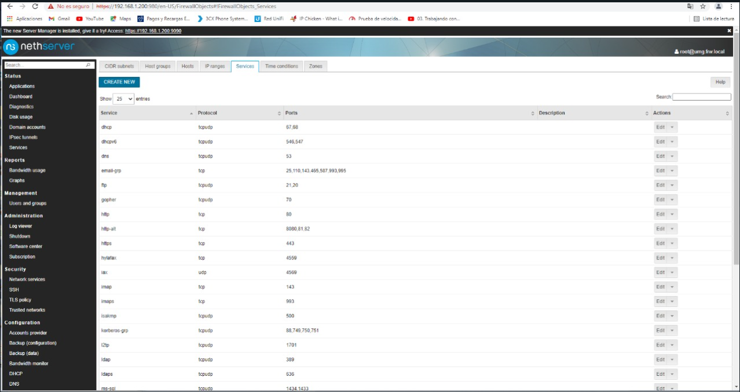

Nota: Se modifico el puerto SMTP el cual estaba en el puerto genérico 25, se cambió al puerto 587.